FACULDADE DE INFORMÁTICA E ADMINISTRAÇÃO PAULISTA
ANÁLISE E DESENVOLVIMENTO DE SISTEMAS

INOVALAB: PROPOSTA DE SOLUÇÃO SOULPET
Desafio 01 — Marketplace de Impacto e Proteção Animal
INTEGRANTES DO GRUPO:
Bianca Pereira da Silva — RM: 571077
Isabelle Souza Lima Pires Araújo — RM: 569379
Maria Eduarda Cavallari Quarelo — RM: 570462
Thays Lira de Oliveira — RM: 568799
SÃO PAULO
2026

SUMÁRIO
1. DESCRITIVO DO PROJETO 3
1.1 Contexto e Problema 3
1.2 Objetivos 3
1.3 Justificativa 4
2. FUNCIONALIDADES DO SISTEMA 5
3. FLUXOGRAMA DE NAVEGAÇÃO 6
4. VÍDEO PITCH DO PROJETO 7

1. DESCRITIVO DO PROJETO

1.1 Contexto e Problema
A SoulUp, primeira rede social de impacto ambiental do Brasil, em parceria com a FIAP, lançou três desafios de inovação. A InovaLab escolheu o Desafio 01: criar um sistema que avalie, pontue e incentive ações sustentáveis de forma eficiente e escalável.
De acordo com o Instituto Pet Brasil, existem mais de 30 milhões de animais abandonados no Brasil. As ONGs enfrentam dificuldades financeiras e de visibilidade, não conseguindo atender sozinhas à demanda de resgates, alimentação e cuidados veterinários.
Diante desse cenário, a InovaLab identificou a oportunidade de conectar três lados: usuários que desejam gerar impacto real, ONGs que precisam de recursos e visibilidade, e marcas sustentáveis engajadas com causas sociais genuínas.

1.2 Objetivos
- Desenvolver a SoulPet, comunidade dentro do app da SoulUp, funcionando como Marketplace de Impacto para proteção animal.
- Criar um sistema de gamificação com missões, pontuação e níveis que mantenham os usuários engajados de forma contínua.
- Conectar usuários a ONGs parceiras, permitindo doação direta de pontos ou compra de produtos que revertam valor às organizações.
- Transformar o engajamento digital em impacto animal mensurável, mostrando ao usuário quantos animais ele ajudou.
- Garantir um modelo financeiro escalável sustentado por marcas parceiras e plano premium.

1.3 Justificativa
A escolha pelo Desafio 01 se justifica pela oportunidade única de inovação social com impacto real. A proposta inicial — desconto na conta de luz — foi descartada por inviabilidade financeira em larga escala. A SoulPet surge como solução mais robusta: o modelo é sustentado por marcas parceiras, enquanto os usuários engajam organicamente e os animais são diretamente beneficiados.
A SoulPet não cria um aplicativo do zero, mas expande o ecossistema da SoulUp de forma gradual, aproveitando a infraestrutura e base de usuários já existentes, reduzindo custos operacionais e aumentando a retenção de forma sustentável.

2. FUNCIONALIDADES DO SISTEMA
A plataforma foi projetada para garantir interatividade e engajamento constante, sendo estruturada através dos seguintes módulos principais:
MÓDULO | DESCRIÇÃO DA FUNCIONALIDADE
Sistema de Missões | Desafios diários, semanais e mensais voltados à causa animal e sustentabilidade que recompensam o usuário com ecopontos.
Loja Solidária | Marketplace integrado onde usuários trocam pontos por cupons ou produtos físicos de marcas parceiras sustentáveis.
ONGs Parceiras | Espaço de busca e listagem de ONGs validadas para a transferência direta de pontos convertidos em ajuda real (ração, remédios).
Painel Meu Impacto | Módulo estatístico individualizado que exibe de forma transparente o histórico de vidas salvas e recursos doados pelo usuário.
Plano Premium | Assinatura mensal recorrente para obtenção de multiplicadores de pontos (pontos em dobro) e acesso antecipado a eventos de adoção.

3. FLUXOGRAMA DE NAVEGAÇÃO
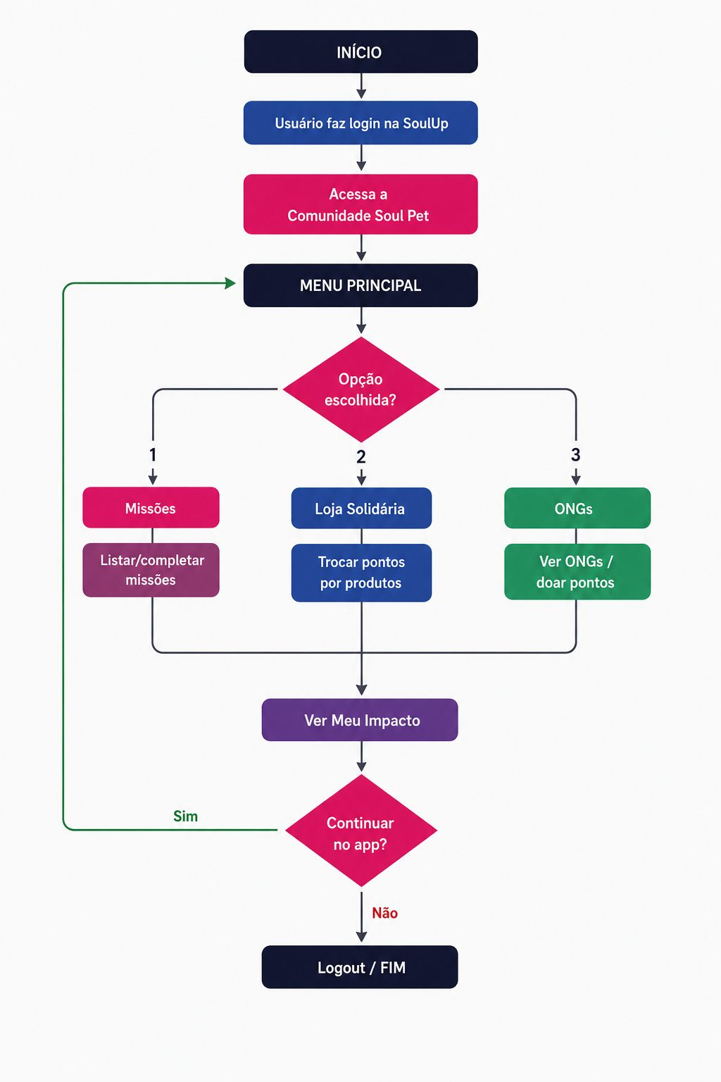

4. VÍDEO PITCH DO PROJETO
O vídeo Pitch da solução SoulPet, desenvolvida pela InovaLab, apresenta de forma clara os objetivos, a justificativa e as funcionalidades da proposta mercadológica.

Link de Acesso ao Vídeo Pitch:
[ https://youtu.be/tsRAweBAXCY ]

